附件1

泗县民生工程管理中心2023年单位

预算公开

2023年2月

目 录

**第一部分 单位概况**

1.主要职责

2.单位预算构成

3.2023年度主要工作任务

**第二部分 2023年单位预算表**

1.泗县民生工程管理中心单位2023年财政拨款收支总表

2.泗县民生工程管理中心单位2023年一般公共预算支出预算表

3.泗县民生工程管理中心单位2023年一般公共预算基本支出预算表

4.泗县民生工程管理中心单位2023年政府性基金预算支出预算表

5.泗县民生工程管理中心单位2023年单位收支预算总表

6.泗县民生工程管理中心单位2023年单位收入预算表

7.泗县民生工程管理中心单位2023年单位支出预算表

8.泗县民生工程管理中心单位2023年国有资本经营预算支出表

9.泗县民生工程管理中心单位2023年项目支出表

10.泗县民生工程管理中心单位2023年政府采购支出表

11.泗县民生工程管理中心单位2023年政府购买服务支出表

**第三部分 2023年单位预算情况说明**

1.关于2023年财政拨款收支总表的说明

2.关于2023年一般公共预算支出预算表的说明

3.关于2023年一般公共预算基本支出预算表的说明

4.关于2023年政府性基金预算支出预算表的说明

5.关于2023年单位收支预算总表的说明

6.关于2023年单位收入预算表的说明

7.关于2023年单位支出预算表的说明

8.关于2023年国有资本经营预算支出表的说明

9.关于2023年项目支出表的说明

10.关于2023年政府采购支出表的说明

11.关于 2023年政府购买服务支出表的说明

12.其他重要事项情况说明

**第四部分 名词解释**

第一部分 单位概况

一、主要职责

督促协调县直牵头单位拟订民生工程实施办法、资金管理办法、绩效评价办法等；督促推动县级主管单位履行对乡镇（开发区）民生工程工作的管理职责；牵头组织开展对全县民生工程调度、督查工作；负责对各乡镇（开发区）和县直有关单位工作落实情况进行考核；承担县民生工作领导小组交办的有关工作。

1. 单位预算构成

从预算单位构成看，泗县民生工程管理中心2021年度单位预算仅包括单位本级预算，无其他下属单位。纳入单位预算编制范围的预算单位共1个，具体情况见下表。

|  |  |
| --- | --- |
| 序号 | 单位名称 |
| 1 | 泗县民生工程管理中心本级 |

2023 年度单位预算仅包括局本级预算，无下属单位预算。

三、2023年度主要工作任务

督促协调县直牵头单位拟订民生工程实施办法、资金管理办法、绩效评价办法等；督促推动县级主管单位履行对乡镇（开发区）民生工程工作的管理职责；牵头组织开展对全县民生工程调度、督查工作；负责对各乡镇（开发区）和县直有关单位工作落实情况进行考核。

第二部分 2023 年单位预算表

单位（单位）公开表1

**泗县民生工程管理中心2023年单位财政拨款收支预算总表**

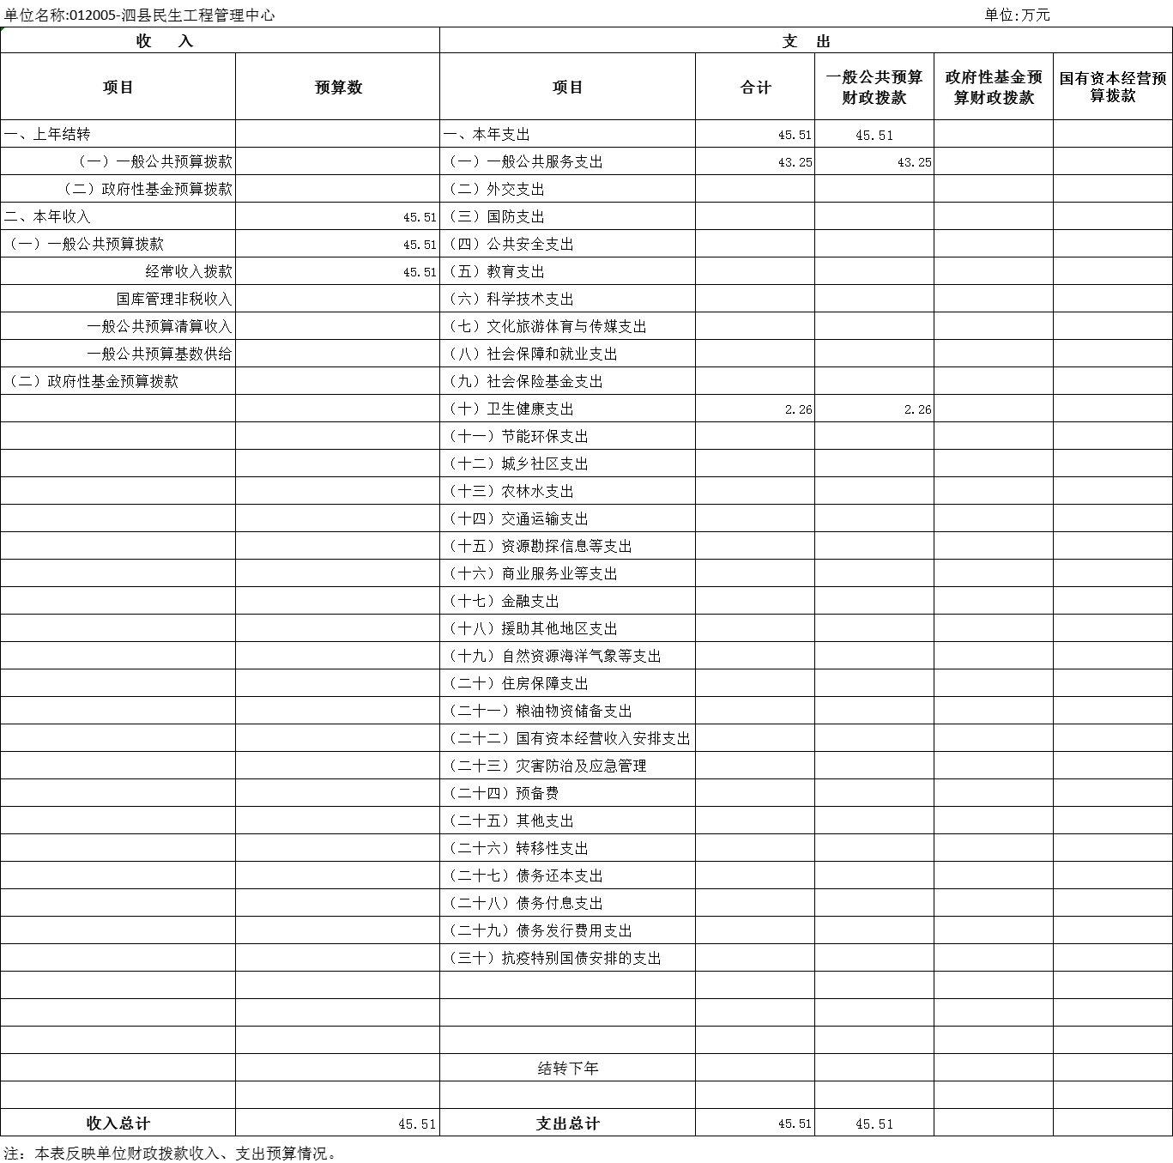

单位（单位）公开表2

**泗县民生工程管理中心2023年单位一般公共预算支出预算表**

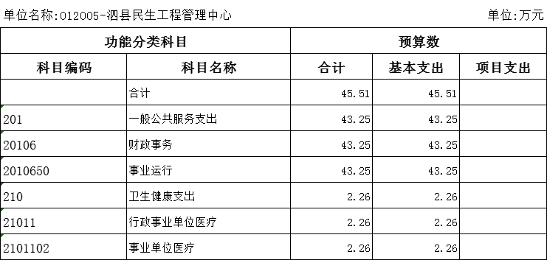

单位（单位）公开表3

**泗县民生工程管理中心2023年单位一般公共预算基本支出预算表**

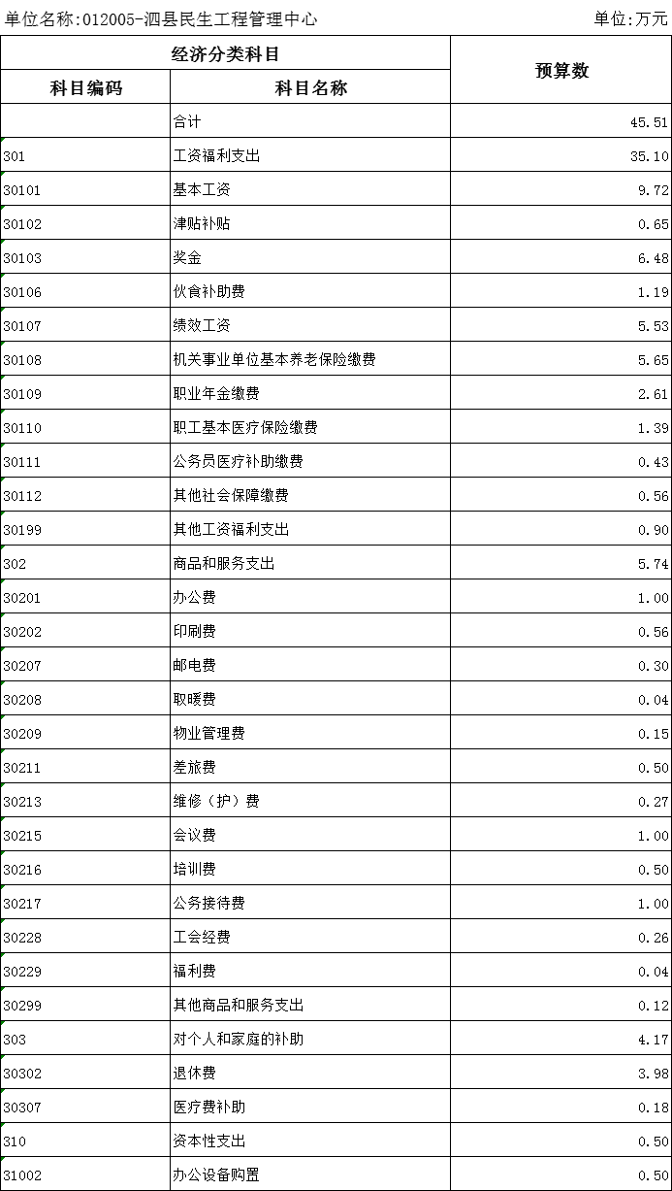

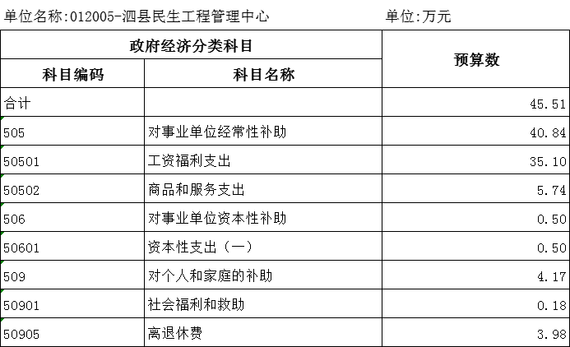

单位（单位）公开表4

**泗县民生工程管理中心2023年单位政府性基金预算支出预算表**

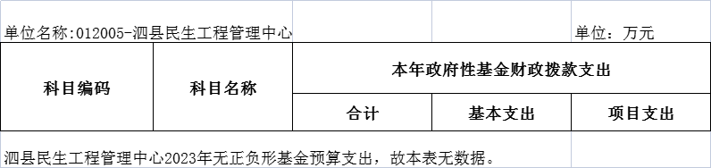

单位（单位）公开表5

**泗县民生工程管理中心2023年单位收支预算总表**

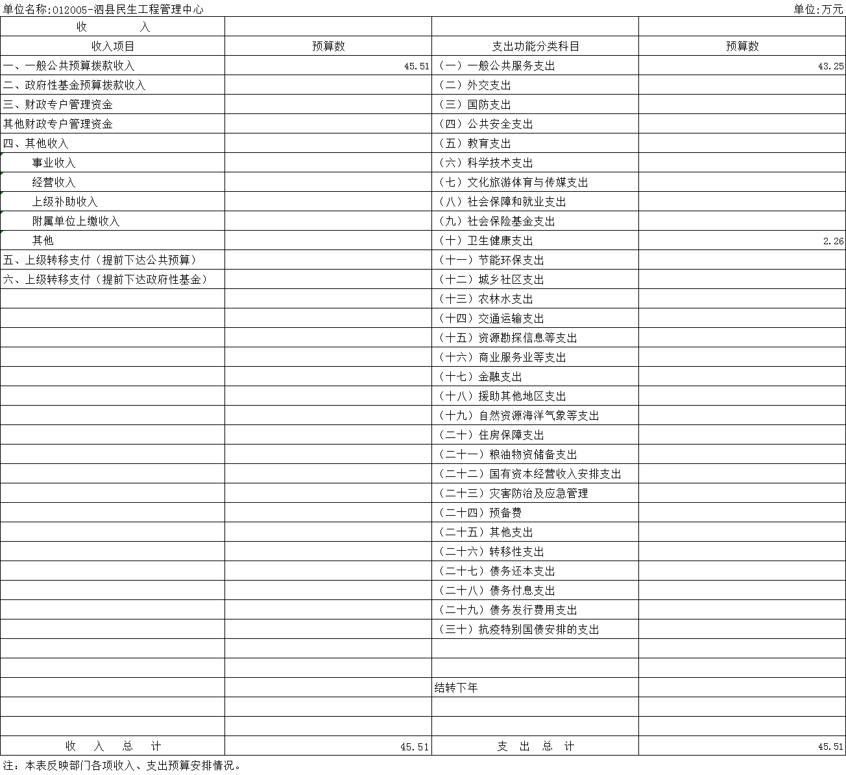

单位（单位）公开表6

**泗县民生工程管理中心2023年单位收入预算总表**

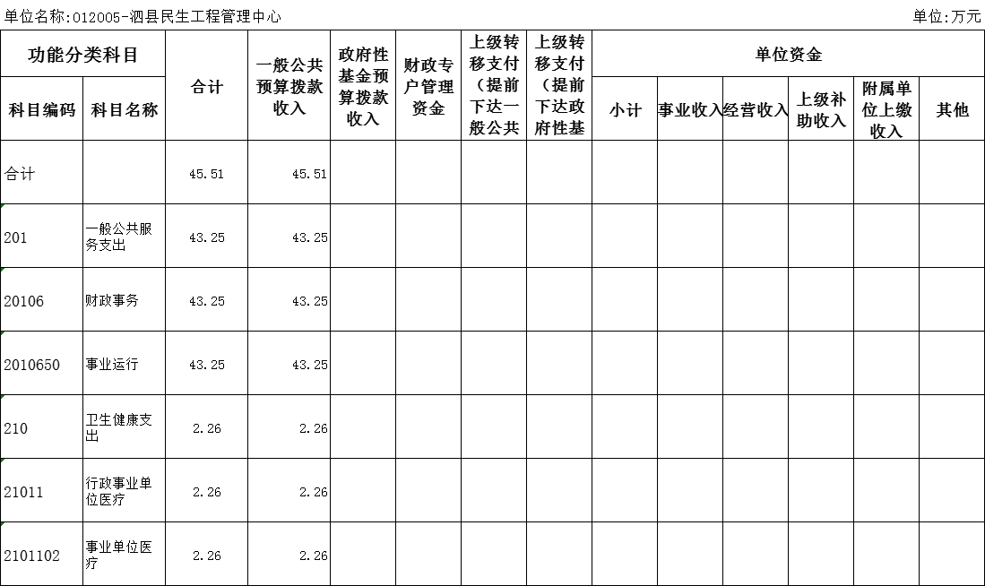

单位（单位）公开表7

**泗县民生工程管理中心2023年单位支出预算总表**

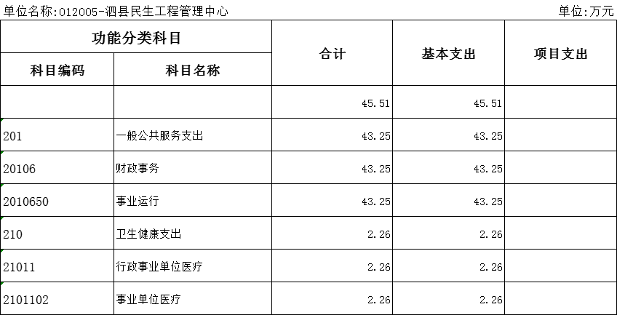

单位（单位）公开表8

**泗县民生工程管理中心2023年单位项目支出表**



单位（单位）公开表9

**泗县民生工程管理中心2023年单位三公经费预算表**

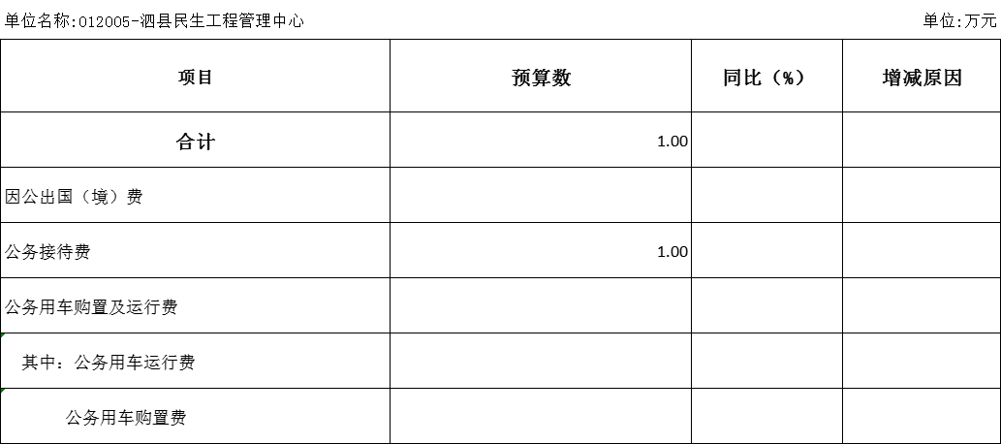

单位（单位）公开表10

**泗县民生工程管理中心2023年单位政府采购支出表**

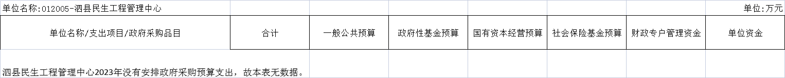

单位（单位）公开表11

**泗县民生工程管理中心2023年单位政府购买服务支出表**



第三部分2023年单位预算情况说明

一、关于2023年收支总表的说明

按照综合预算的原则，泗县民生工程管理中心单位所有收入和支出均纳入单位预算管理。泗县民生工程管理中心单位2023年收支总预算45.51万元，收入全部是一般公共预算拨款收入，支出包括: 一般公共服务支出、卫生健康支出。

二、关于 2023年收入预算总表的说明

泗县民生工程管理中心单位2023年收入预算45.51万元，其中，本年收入45.51万元，上年结转结余0万元。

**本年收入45.51万元，**收入全部为一般公共预算拨款收入45.51万元，占100%，比 2022年预算减少10.46万元，下降18.69%，下降原因主要是削减民生工程项目经费。

三、关于2023年支出预算总表的说明

泗县民生工程管理中心单位2023年支出预算45.51万元，比 2022年预算减少10.46万元，下降18.69%，下降原因主要是削减民生工程项目经费。其中，基本支出45.51万元，占100%，主要用于保障机构日常运转、完成日常工作任务。

四、关于2023年财政拨款收支预算总表的说明

泗县民生工程管理中心单位2023年财政拨款收支预算45.51万元。收入按资金来源全部为一般公共预算拨款;按资金年度分为:本年财政拨款收入45.51万元。支出按功能分类分为:一般公共服务支出43.25万元，占95%;卫生健康支出2.26万元，占5%。

五、关于2023年一般公共预算支出表的说明

**(一)一般公共预算支出规模变化情况。**

泗县民生工程管理中心单位2023年收入全部为一般公共预算拨款收入45.51万元，占100%，比 2022年预算减少10.46万元，下降18.69%，下降原因主要是削减民生工程项目经费。

**(二)一般公共预算支出结构情况。**

一般公共服务支出43.25万元，占95%;卫生健康支出2.26万元，占5%。

**(三)一般公共预算支出具体使用情况。**

1.一般公共服务支出财政事务行政运行2023年预算45.51万元，比2022年预算增加(减少)10.46万元，下降18.69%，下降原因主要是削减民生工程项目经费。

2.一般公共服务支出(类)财政事务(款)一般行政管理事务(项)2023年预算*.*万元，比2022年预算增加(减少) *.*万元，增长(下降)*.*%，增长(下降)原因主要是......。

3.社会保障和就业支出(类)行政事业单位离退休(款)归口管理的行政事业单位离退休(项)2023年预算*.*万元，比2022年预算增加(减少)*.*万元，增长(下降)*.*%，增长(下降)原因主要是......。

六、关于2023年一般公共预算基本支出表的说明

泗县民生工程管理中心单位2023年一般公共预算基本支出45.51万元，其中，人员经费 39.27万元，公用经费 6.24万元。

(一)人员经费39.27万元，主要包括:基本工资、津贴补贴、奖金、伙食补助费、绩效工资、机关事业单位基本养老保险费、职业年金缴费、职工基本医疗保险缴费、公务员医疗补助缴费、其他社会保障缴费、医疗费、其他工资福利支出、离休费、退休费、医疗费补助。

(二)公用经费6.24万元，主要包括:办公费、印刷费、邮电费、取暖费、物业管理费、 差旅费、维修(护)费、会议费、 培训费、公务接待费、办公设备购置。

七、关于 2023年政府性基金预算支出表的说明

泗县民生工程管理中心单位2023年没有政府性基金预算拨款收入，也没有使用政府性基金预算拨款安排的支出。

八、关于2023年国有资本经营预算支出表的说明

泗县民生工程管理中心单位2023年没有国有资本经营预算拨款收入，也没有使用国有资本经营预算拨款安排的支出。

九、关于2023年项目支出表的说明

泗县民生工程管理中心单位2023年没有使用一般公共预算拨款、政府性基金预算拨款、国有资本经营预算拨款、财政专户管理资金和单位资金安排的项目支出。

十、关于 20223年政府采购支出表的说明

泗县民生工程管理中心单位2023年没有使用一般公共预算拨款、政府性基金预算拨款、国有资本经营预算拨款、财政专户管理资金和单位资金安排的政府采购支出。

十一、关于2023年政府购买服务支出表的说明

【如本单位未安排政府购买服务预算说明如下】

泗县民生工程管理中心单位2023年没有安排政府购买服务支出。

十二、其他重要事项情况说明

**(一)项目及绩效目标情况。**

1.单位（单位）整体支出情况

泗县民生工程管理中心单位2023年财政预算整体支出45.51万元，全部为基本支出。

**单位（单位）整体支出绩效目标申报表(略)**

**项目支出绩效目标申报表(略)**

**(二)机关运行经费。**

泗县民生工程管理中心单位2023为非参照公务员法管理的事业单位，按照单位预算机关运行经费口径，2023年无机关运行经费财政拨款预算。

**(三)政府采购情况。**

泗县民生工程管理中心单位2023年政府采购预算0万元。其中:政府采购货物预算0万元，政府采购工程预算0万元，政府采购服务预算0万元。

**(四)国有资产占有使用情况。**

截至2022年12月31日，泗县民生工程管理中心单位共有车辆0辆。

2023年单位预算安排购置公务用车0辆，购置费0万元。

**(五)绩效目标设置情况。**

2023年，泗县民生工程管理中心单位0个项目实行了绩效目标管理，涉及一般公共预算当年财政拨款0万元。

第四部分 名词解释

**一、财政拨款收入:**指单位或单位从同级财政单位取得的财政预算资金。

**二、事业收入:**指事业单位开展专业业务活动及辅助活动所 取得的收入。

**三、财政专户管理资金:**指按照非税收入管理相关规定，纳 入财政专户管理的教育收费等。

**四、事业单位经营收入:**指事业单位在专业业务活动及其辅 助活动之外开展非独立核算经营活动取得的收入。

**五、附属单位上缴收入:**本单位所属下级单位上缴给本单位 的全部收入。

**六、上年结转:**指以前年度安排、结转到本年仍按原用途继 续使用的资金。

**七、结转下年:**指以前年度预算安排、因客观条件发生变化 无法按原计划实施，需以后年度按原用途继续使用的资金。

**八、基本支出:**指为保障机构正常运转、完成日常工作任务 而发生的人员支出和公用支出。

**九、项目支出**:指在除基本支出之外的支出，主要用于完成 特定的工作任务和事业发展目标。

**十、机关运行经费:**为保障行政单位(包括参照公务员法管理的事业单位)运行用于购买货物和服务的各项资金，包括办公及印刷费、邮电费、差旅费、会议费、福利费、日常维修费、 一般设备购置费、办公用房水电费、办公用房取暖费、办公用 房物业管理费、公务用车运行维护费以及其他费用。

**十一、一般公共服务支出(类)财政事务(款)财政国库业务:**反映县财政局用于国库集中收付业务方面的支出。(根据单位预算实际对重要的支出功能科目进行解释)